TÊN BÀI DẠY:
Bài 5: TỰ LẬP
Môn học: GDCD; lớp: 6A1-6A11
Thời gian thực hiện: 2 tiết
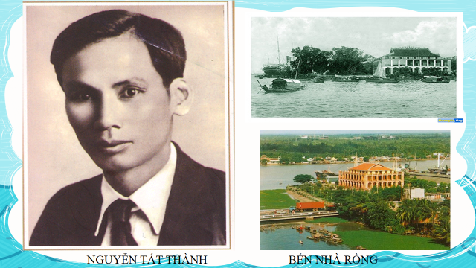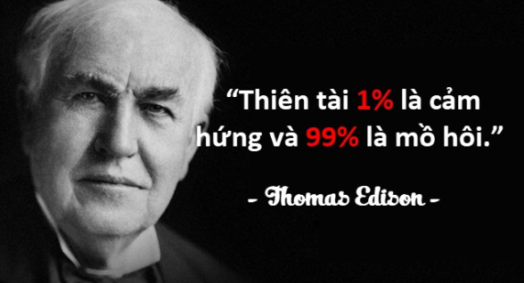
I. MỤC TIÊU:
1. Về kiến thức:
- Khái niệm tự lập.
- Các biểu hiện của người có tính tự lập.
-Ý nghĩa của tính tự lập, vì sao phải tự lập.
- Khả năng tự lập của bản thân và người khác.
- Nhiệm vụ của bản thân trong học tập, sinh hoạt hằng ngày, hoạt động tập thể ở trường và trong cuộc sống cộng đồng; không dựa dẫm, ỷ lại và phụ thuộc vào người khác.
2. Về năng lực:
Học sinh được phát triển các năng lực:
- Tự chủ và tự học: Tự giác học tập, lao động; kiên trì thực hiện mục tiêu học tập.
- Điều chỉnh hành vi:Tự đánh giá được mức độ tự lập của bản thân, qua đó điều chỉnh tính tự lập tham gia các hoạt động học tập ở lớp, ở nhà, trong lao động và trong cuộc sống hằng ngày.
- Phát triển bản thân: Kiên trì mục tiêu, thực hiện nhiệm vụ học tập và rèn luyện tính tự lập trong cuộc sống.
- Tư duy phê phán: Đánh giá, phê phán được những hành vi chưa có tính tự lập như: lười biếng, ỷ lại trong học tập, trốn tránh công việc, hay nản lòng trong học tập, lao động và trong cuộc sống.
- Hợp tác, giải quyết vấn đề: Hợp tác với các bạn trong lớp trong các hoạt động học tập; cùng bạn bè tham gia giải quyết nhiệm vụ học tập, trả lời các câu hỏi trong bài học.
3. Về phẩm chất:
- Chăm chỉ: Tự rèn luyện tính tự lập của bản thân trong đời sống
- Trách nhiệm: Tích cực, chủ động hoàn thành nhiện vụ học tập, lao động, các hoạt động tập thể, hoạt động đội.
II. THIẾT BỊ DẠY HỌC VÀ HỌC LIỆU.
1. Thiết bị dạy học: Máy chiếu power point, màn hình, máy tính, giấy A0, tranh ảnh
2. Học liệu: Sách giáo khoa, sách giáo viên, sách bài tập Giáo dục công dân 6, tư liệu báo chí, thông tin, clip
III. TIẾN TRÌNH DẠY HỌC:
1. Hoạt động 1: Khởi động (Mở đầu)
a. Mục tiêu:
- Tạo được hứng thú với bài học.
- Học sinh bước đầu nhận biết về tính tự lập để chuẩn bị vào bài học mới.
- Phát biểu được vấn đề cần tìm hiểu: - Nêu được khái niệm tự lập? Liệt kê được các biểu hiện của người có tính tự lập? Hiểu vì sao phải tự lập, ý nghĩa của tính tự lập?
b. Nội dung: Giáo viên hướng dẫn học sinh tiếp cận với bài mới bằng trò chơi “Ô chữ bí mật”
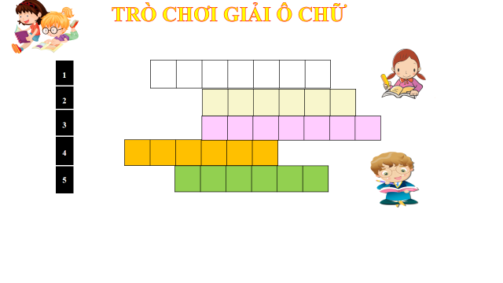
c. Sản phẩm: Câu trả lời của học sinh.
1. Xuất sắc
2. Tự giá
3. Làm việc
4. Học tập
5. Lễ phép
Từ khóa: Tự lập
d. Tổ chức thực hiện:
Hoạt động của thầy, trò | Nội dung cần đạt
Bước 1: Chuyển giao nhiệm vụ học tập:
- GV giao nhiệm vụ cho HS thông qua trò chơi “Ô chữ bí mật”
Luật chơi:
- Có 5 ô chữ với các màu sắc khác nhau. Mỗi bạn có 1 lượt chọn và trả lời câu hỏi.
- Mỗi bạn có 10 giây suy nghĩ để đưa ra câu trả lời.
- Mỗi câu hỏi trả lời đúng đạt 10 điểm, trả lời sai không có điểm.
1. Hàng ngang số 1 gồm 7 chữ cái, chỉ thành tích nổi bật của học sinh hơn mức bình thường.
2. Hàng ngang số 2 gồm 6 chữ cái, chỉ sự đối lập với ỷ lại.
3. Hàng ngang số 3 gồm 7 chữ cái, chỉ sự đồng nghĩa với làm việc.
4. Hàng ngang số 4 gồm 6 chữ cái, chỉ hoạt động chính của học sinh ở trường học.
5. Hàng ngang số 5 gồm 6 chữ cái, chỉ thái độ tôn trọng và đúng mực đối với người lớn tuổi.
Bước 2: Thực hiện nhiệm vụ học tập
- HS làm việc cá nhân, suy nghĩ, trả lời.
Bước 3: Báo cáo kết quả và thảo luận
- Học sinh xung phong chơi trò chơi, cá nhân lần lượt trình bày các câu trả lời.
Bước 4: Đánh giá kết quả thực hiện nhiệm vụ
- Gv nhận xét, đánh giá, chốt vấn đề và giới thiệu chủ đề bài học
2. Hoạt động 2: Khám phá (Hình thành kiến thức mới)
Nhiệm vụ 1: Tìm hiểu khái niệm Tự lập
a. Mục tiêu:
- Học sinh nêu được khái niệm tự lập
-Học sinh được phát triển năng lực phát triển bản thân và năng lực tư duy phê phán.
b. Nội dung:
- GV giao nhiệm vụ cho học sinh đọc câu chuyện: Hai bàn tay
- GV giao nhiệm vụ khám phá kiến thức bài học cho học sinh thông qua hệ thống câu hỏi, phiếu bài tập để hướng dẫn học sinh hiểu thế nào là tự lập.
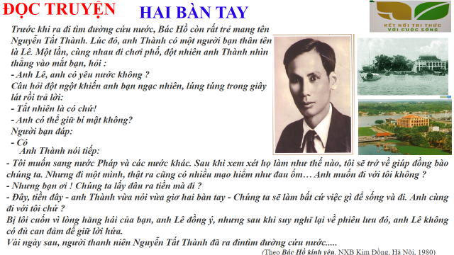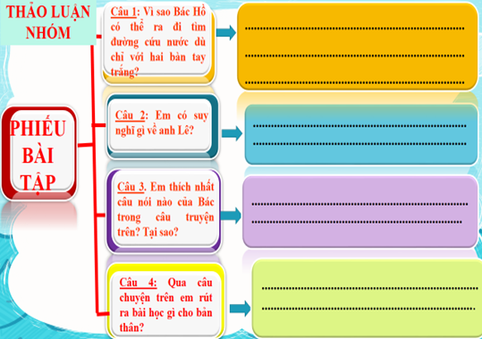
c. Sản phẩm: Câu trả lời của học sinh; Sản phẩm của các nhóm.

d. Tổ chức thực hiện:
Nhiệm vụ 1: Khái niệm tự lập  Bước 1: Chuyển giao nhiệm vụ học tập:  - GV giao nhiệm vụ cho HS thông qua hệ thống câu hỏi , phiếu bài tập  Gv yêu cầu học sinh đọc câu chuyện: Hai bàn tay  Gv yêu cầu học sinh thảo luận theo tổ, nhóm và trả lời câu hỏi vào phiếu bài tập  Câu 1: Vì sao Bác Hồ có thể ra đi tìm đường cứu nước dù chỉ với hai bàn tay trắng?  Câu 2: Em có suy nghĩ gì về anh Lê?  Câu 3: Em thích nhất câu nói nào của Bác trong câu truyện trên? Tại sao?  Câu 4: Qua câu chuyện trên em rút ra bài học gì cho bản thân?  Bước 2: Thực hiện nhiệm vụ học tập  - Học sinh làm việc nhóm, suy nghĩ, trả lời.  - Học sinh hình thành kĩ năng khai thác truyện đọc trả lời  Bước 3: Báo cáo kết quả và thảo luận  - Học sinh cử đại diện nhóm lần lượt trình bày các câu trả lời.  Bước 4: Đánh giá kết quả thực hiện nhiệm vụ  - Gv nhận xét, đánh giá, chốt vấn đề  ? Từ đó em thấy Bác Hồ là người như thế nào?  Gv nhấn mạnh:  Các em ạ! Cách đây 110 năm, ngày 5/6/1911 trên con tàu La-tút-xơ-trê-vin, Bác Hồ ra đi tìm đường cứu nước. Con đường đi của Bác bắt đầu từ Châu Á qua Châu Phi sang Châu Âu và trở về Cao Bằng, Việt Nam vào năm 1941. Từ năm 1911 đến năm 1941 ba mươi năm tìm đường cứu nước trải qua muôn vàn tủi nhục,bao đắng cay và làm bao nghề kiếm sống. Cuối cùng người thanh niên bé nhỏ của một đất nước bị áp bức, bóc lột đã làm nên nghiệp lớn- đó là tìm ra con đường cứu nước giải phóng dân tộc.  Từ câu chuyện, chúng ta nhận thấy Bác là người có ý chí tự lập, có quyết tâm lớn và không ngại khó khăn, gian khổ.Tự làm, tự giải quyết công việc của mình không dựa dẫm, phụ thuộc vào người khác.  =>Biểu hiện ấy của Bác chính là biểu hiện của một con người có tính tự lập.Vậy em hiểu thế nào là tự lập | I. Khám phá  1. Thế nào là tự lập  *Câu chuyện: Hai bàn tay  *Nhận xét  * Kết luận:  Tự lập là tự làm, tự giải quyết công việc của mình không dựa dẫm, phụ thuộc vào người khác.
2. Hoạt động 2: Khám phá (Hình thành kiến thức mới)
Nhiệm vụ 2: Tìm hiểu biểu hiện Tự lập
a. Mục tiêu:
- Học sinh nêu được các biểu hiện của của người có tính tự lập.
- Học sinh được phát triển năng lực phát triển bản thân.
b. Nội dung:
- GV giao nhiệm vụ cho học sinh quan sát cá nhân các hình ảnh 1, 2, 3/ trang 25 và thông tin trang 26 trong SGK nhận xét việc làm của các nhân vật.
- GV giao nhiệm vụ khám phá kiến thức bài học cho học sinh thông qua hệ thống câu hỏi và trò chơi để hướng dẫn học sinh: Liệt kê được các biểu hiện của người có tính tự lập.
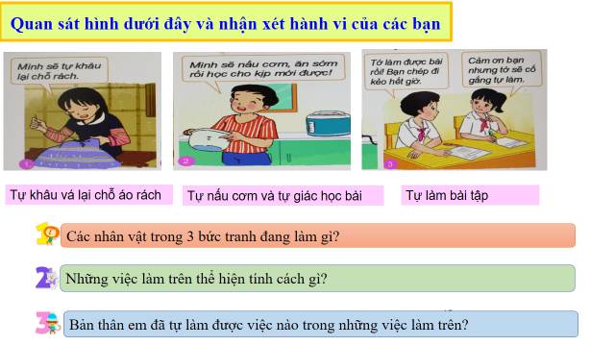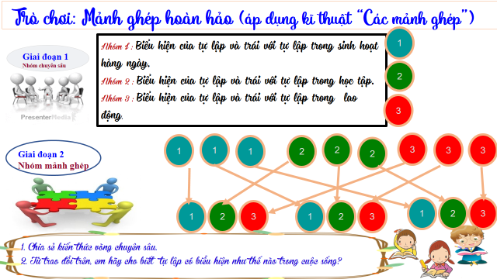
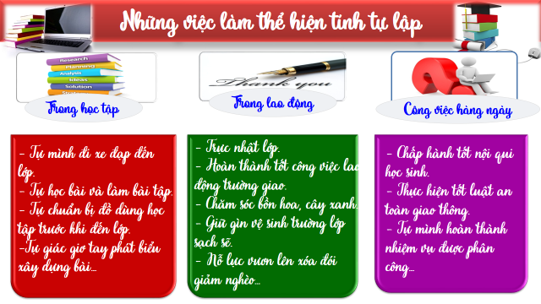
c. Sản phẩm: Câu trả lời của học sinh ; Sản phẩm của các nhóm
d. Tổ chức thực hiện:
Nhiệm vụ 2: Biểu hiện  Bước 1: Chuyển giao nhiệm vụ học tập:  - GV giao nhiệm vụ cho HS thông qua hệ thống câu hỏi, trò chơi,..  Gv yêu cầu học sinh quan sát các hình ảnh và nhận xét về hành vi của các bạn  Gv yêu cầu học sinh trả lời câu hỏi  ?Các nhân vật trong mỗi hình ảnh trên đã làm việc như thế nào?  ? Theo em đâu là biểu hiện của tự lập?  ? Đâu là biểu hiện của chưa tự lập?  Gv yêu cầu học sinh chơi trò chơi: “Mảnh ghép hoàn hảo”  * Vòng chuyên sâu (7 phút)  - Chia lớp ra làm 3 nhóm hoặc 6 nhóm:  - Yêu cầu các em ở mỗi nhóm đánh số 1,2,3, … (nếu 3 nhóm) hoặc 1,2,3,4,5,6,... (nếu 6 nhóm)...  - Phát phiếu học tập số 1 & giao nhiệm vụ:  Nhóm I : Biểu hiện của tự lập và trái với tự lập trong sinh hoạt hàng ngày.  Nhóm 2 : Biểu hiện của tự lập và trái với tự lập trong học tập.  Nhóm 3 : Biểu hiện của tự lập và trái với tự lập trong lao động.  * Vòng mảnh ghép (10 phút)  - Tạo nhóm mới (các em số 1 tạo thành nhóm I mới, số 2 tạo thành nhóm II mới, số 3 tạo thành nhóm III mới & giao nhiệm vụ mới:  1. Chia sẻ kết quả thảo luận ở vòng chuyên sâu?  2. Từ trao đổi trên, em hãy cho biết tự lập biểu hiện như thế nào trong cuộc sống?  Bước 2: Thực hiện nhiệm vụ học tập  - HS nghe hướng dẫn  - Từng HS chuẩn bị độc lập.  - Hoạt động nhóm trao đổi, thống nhất nội dung, hình thức thực hiện nhiêm vụ, cử báo cáo viên, kỹ thuật viên, chuẩn bị câu hỏi tương tác cho nhóm khác.  * Trò chơi : “Mảnh ghép hoàn hảo”(Kĩ thuật mảnh ghép)  + Vòng chuyên sâu  - Học sinh:  + Làm việc cá nhân 2 phút, ghi kết quả ra phiếu cá nhân.  +Thảo luận nhóm 5 phút và ghi kết quả ra phiếu học tập nhóm (phần việc của nhóm mình làm).  Giáo viên: hướng dẫn học sinh thảo luận (nếu cần).  + Vòng mảnh ghép (10 phút)  - Học sinh:  + 3 phút đầu: Từng thành viên ở nhóm trình bày lại nội dung đã tìm hiểu ở vòng mảnh ghép.  + 7 phút tiếp: thảo luận, trao đổi để hoàn thành những nhiệm vụ còn lại.  Bước 3: báo cáo kết quả và thảo luận  GV:  - Yêu cầu HS lên trình bày.  - Hướng dẫn HS cách trình bày (nếu cần).  HS:  - Trình bày kết quả làm việc cá nhân  - Học sinh chơi trò chơi  Bước 4: Đánh giá kết quả thực hiện nhiệm vụ  -Học sinh nhận xét phần trình bày nhóm bạn  -Gv sửa chữa, đánh giá, rút kinh nghiệm, chốt kiến thức.  Giaos viên giới thiệu:  Tự lập có phải là chỉ hành động theo suy nghĩ của mình, không chịu nghe người khác góp ý không? Người mà có hành vi như thế có phải là người tự lập không? Tự lập là chủ động trong công việc là cần thiết nhưng cũng cần tiếp thu ý kiến đóng góp của mọi người để công việc đạt kết quả tốt. Người không biết lắng nghe sự góp ý của người khác là người bảo thủ. | 2. Biểu hiện của tính tự lập:  - Là sự tự tin, bản lĩnh cá nhân, dám đương đầu với những khó khăn thử thách.  -Có ý chí nỗ lực phấn đấu vươn lên trong cuộc sống.  - Không trông chờ, dựa dẫm, ỷ lại, phụ thuộc vào người khác.
2. Hoạt động 2: Khám phá (Hình thành kiến thức mới)
Nhiệm vụ 3: Ý nghĩa của tự lập
a. Mục tiêu:
– Học sinh hiểu vì sao phải tự lập, ý nghĩa của tính tự lập
- Học sinh đánh giá được khả năng tự lập của bản thân và người khác.
b. Nội dung:
- GV giao nhiệm vụ cho học sinh đọc thông tin trong sgk/26.
- GV giao nhiệm vụ khám phá kiến thức bài học cho học sinh thông qua hệ thống câu hỏi, phiếu bài tập và trò chơi để hướng dẫn học sinh hiểu vì sao phải tự lập, ý nghĩa của tính tự lập. Đánh giá được khả năng tự lập của bản thân và người khác. Đề xuất được cách rèn luyện tính tự lập.
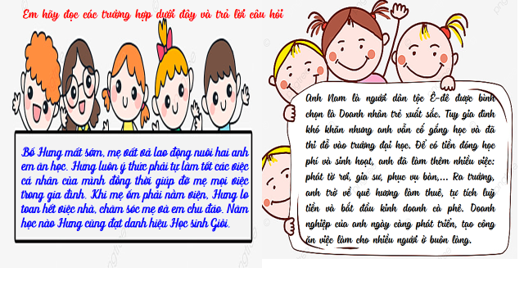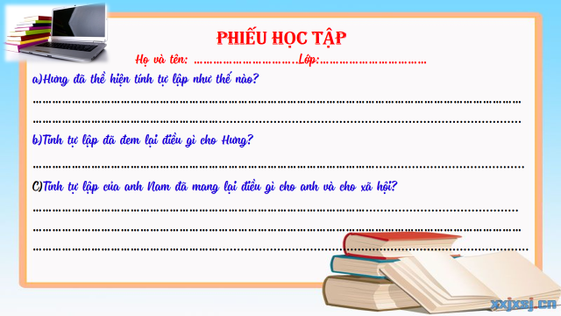

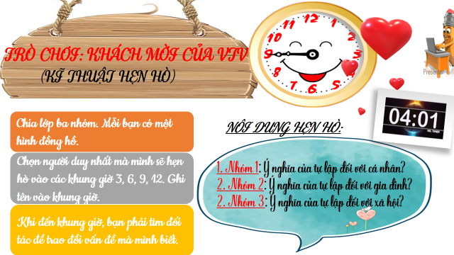
c. Sản phẩm: Câu trả lời của học sinh ; Sản phẩm dự án của các nhóm.
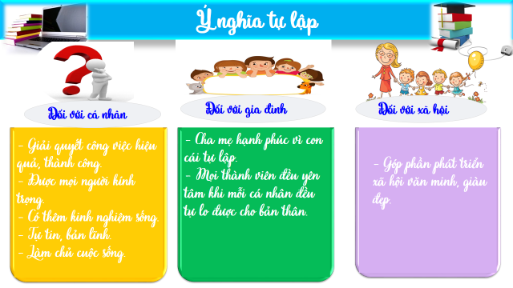
d. Tổ chức thực hiện:
Bước 1: Chuyển giao nhiệm vụ học tập:  - GV giao nhiệm vụ cho HS thông qua hệ thống câu hỏi phiếu bài tập tìm hiểu thông tin.  a)Hưng đã thể hiện tính tự lập như thế nào?  b)Tính tự lập đã đem lại điều gì cho Hưng?  c) Tính tự lập của anh Nam đã mang lại điều gì cho anh và cho xã hội?  - GV giao nhiệm vụ cho HS thông qua câu hỏi với kĩ thuật hẹn hò.  - Chia lớp hai nhóm. Mỗi bạn có một hình đồng hồ.  - Chọn người duy nhất mà mình sẽ hẹn hò vào các khung giờ 3, 6, 9, 12. Ghi tên vào khung giờ.  - Khi đến khung giờ, bạn phải tìm đối tác để trao đổi vấn đề mà mình biết.  Nhóm 1: Ý nghĩa của tự lập đối với bản thân.  Nhóm 2: Ý nghĩa của tự lập đối với gia đình.  Nhóm 2: Ý nghĩa của tự lập đối với xã hội.  Bước 2: Thực hiện nhiệm vụ học tập  - Học sinh làm việc cá nhân, suy nghĩ, trả lời ghi ra phần giấy dành cho cá nhân.  +Thảo luận nhóm 2 phút và ghi kết quả ra phiếu học tập  - Giáo viên: Quan sát, theo dõi quá trình học sinh thực hiện, gợi ý nếu cần  Bước 3: Báo cáo kết quả và thảo luận  GV:  - Yêu cầu HS cử đại diện lên trình bày.  - Hướng dẫn HS cách trình bày (nếu cần).  HS:  - Trình bày kết quả làm việc nhóm.  - Nhận xét và bổ sung cho nhóm bạn (nếu cần).  Bước 4: Đánh giá kết quả thực hiện nhiệm vụ  -Yc hs nhận xét câu trả lời.  - GV đưa ra các tiêu chí để đánh giá HS:  + Kết quả làm việc của học sinh.  + Thái độ, ý thức hợp tác nghiêm túc trong khi làm việc.  Gv sửa chữa, đánh giá, chốt kiến thức. | 3. Ý nghĩa của tính tự lập  -Giúp chúng ta tự tin, có bản lĩnh cá nhân.  -Giúp chúng ta thành công trong cuộc sống.  -Xứng đáng được người khác kính trọng.  4. Cách rèn luyện:  - Chúng ta cần chủ động làm việc.  - Tự tin và quyết tâm khi thực hiện hành động.  - Học sinh rèn luyện tính tự lập trong học tập, công việc và sinh hoạt hằng ngày.
Bước 1: Chuyển giao nhiệm vụ học tập:  - GV giao nhiệm vụ cho HS thông qua hệ thống câu hỏi  ? Trước những người có tính tự lập em có tình cảm gì?  ? Em hãy đánh giá khả năng tự lập của bản thân? (Em đã biết tự lập chưa? Kể những việc làm của em thể hiện tính tự lập?)  ? Đề xuất cách rèn luyện tính tự lập?  Bước 2: Thực hiện nhiệm vụ học tập  - Với hoạt động dự án: HS nghe hướng dẫn, từng nhóm học sinh chuẩn bị (Khi ở nhà). Các thành viên trong nhóm trao đổi, thống nhất nội dung, hình thức thực hiện nhiêm vụ, cử báo cáo viên, kỹ thuật viên, chuẩn bị câu hỏi tương tác cho nhóm khác.  - Với hệ thống câu hỏi: học sinh làm việc cá nhân, suy nghĩ, trả lời.  Bước 3: Báo cáo kết quả và thảo luận  - Học sinh cử đại diện nhóm trình bày.  - Học sinh thảo luận, trao đổi, cá nhân trình bày.  Bước 4: Đánh giá kết quả thực hiện nhiệm vụ  -Yc hs nhận xét câu trả lời.  -Gv đánh giá, chốt kiến thức.  Giáo viên: Những người có tự lập luôn thành công trong cuộc sống và được mọi người tôn trọng, yêu quí và giúp đỡ. Nhờ có tinh thần tự lập, ta mới độc lập suy nghĩ, hành động, để hoàn thành tốt nhiệm vụ được giao. Nhưng để có tính tự lập ta cần rèn luyện như thế nào?  Các em ạ, trên truyền hình có chiếu bộ phim "Con đã lớn khôn" của truyền hình Nhật Bản, các em chắc đã theo dõi. Chúng ta thấy các em bé Nhật được rèn luyện ngay từ khi mới 3, 4 tuổi. Các em tự mình đi mua hàng, trông em, làm các công việc trong gia đình. Như vậy, để có tính tự lập con người cần có một quá trình rèn luyện ngay từ khi còn rất nhỏ, để tạo cho mỗi người sự chủ động, vượt khó, dám nghĩ, dám làm. Có làm được như thế, người đó mới vững vàng trong cuộc sống đầy khó khăn, vất vả sau này. | 4. Cách rèn luyện:  - Chúng ta cần chủ động làm việc.  - Tự tin và quyết tâm khi thực hiện hành động.  - Học sinh rèn luyện tính tự lập trong học tập, công việc và sinh hoạt hằng ngày.
3. Hoạt động 3: Luyện tập
a. Mục tiêu:
-HS được luyện tập, củng cố kến thức, kĩ năng đã được hình thành trong phần Khám phá áp dụng kiến thức để làm bài tập.
- HS phát triển được năng lực tự chủ và tự học, giải quyết vấn đề và sáng tạo.
b. Nội dung:
- Học sinh khái quát kiến thức đã học bằng sơ đồ tư duy.
- Hướng dẫn học sinh làm bài tập trong bài tập trong sách giáo khoa thông qua hệ thông câu hỏi, phiếu bài tập và trò chơi ...
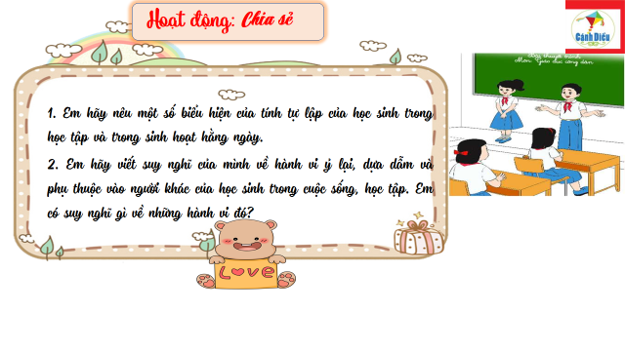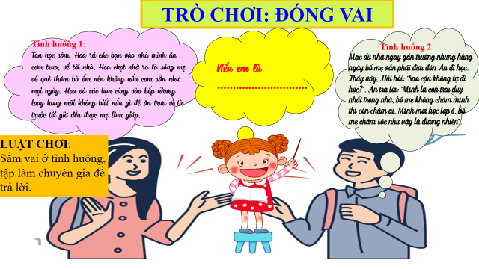
c. Sản phẩm: Câu trả lời của học sinh.
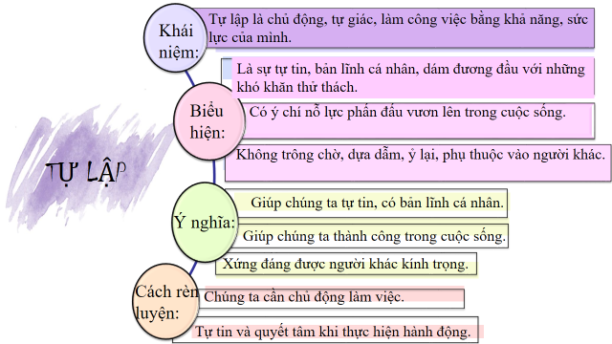

d. Tổ chức thực hiện:
Bước 1: Chuyển giao nhiệm vụ học tập:  - GV hướng dẫn học sinh làm bài tập trong bài tập trong sách giáo khoa thông qua hệ thông câu hỏi, phiếu bài tập và trò chơi ...  ? Hoàn thành sơ đồ tư duy bài học.  ? Làm bài tập 1: Phiếu bài tập  Em hãy quan sát bảng kế hoạch hoạt động trong hè và nhận xét về tính tự lập của bạn Hoa  ? Bài tập tình huống:Trò chơi Đóng vai (Sắm vai)  Tình huống 1:  Nhà An ở gần trường nhưng bạn ấy hay đi học muộn. Khi lớp trưởng hỏi lí do, An luôn nói: “ Tại bố mẹ không gọi mình dạy”  Tình huống 2:  Mặc dù nhà ngay gần trường nhưng hằng ngày bố mẹ vẫn phải đưa đón An đi học. Thấy vậy, Hải hỏi: “Sao cậu không tự đi học?”. An trả lời: “Mình là con trai duy nhất trong nhà, bố mẹ không chăm mình thì còn chăm ai. Mình mới học lớp 6, bố mẹ chăm sóc như vậy là đương nhiên”.  Bước 2: Thực hiện nhiệm vụ học tập  - HS làm việc cá nhân, suy nghĩ, trả lời.  - Với hoạt động nhóm: HS nghe hướng dẫn, chuẩn bị. Các thành viên trong nhóm trao đổi, thống nhất nội dung, hình thức thực hiện nhiêm vụ, cử báo cáo viên, kỹ thuật viên, chuẩn bị câu hỏi tương tác cho nhóm khác.  Bước 3: Báo cáo kết quả và thảo luận  - Học sinh cử đại diện nhóm trình bày.  - Học sinh thảo luận, trao đổi, cá nhân trình bày.  a) Nếu là Hoa em sẽ gọi điện hỏi mẹ cách nấu và tự tay vào bếp để tập nấu.  b) Nếu là Hải em sẽ nói An nên tự giác đến trường, không nên phiền bố mẹ như vậy vì nhà bạn gần trường có thể chịu khó đi, mình nên tập tính tự giác khi còn nhỏ từ những việc mình có thể làm  Bước 4: Đánh giá kết quả thực hiện nhiệm vụ  -Yc hs nhận xét câu trả lời.  -Gv đánh giá, chốt kiến thức. | III. Luyện tập
4. Hoạt động 4: Vận dụng
a. Mục tiêu:
- HS vận dụng những kiến thức đã học để giải quyết một vấn đề trong cuộc sống
- Hướng dẫn học sinh tìm tòi mở rộng sưu tầm thêm kiến thức liên quan đến nội dung bài học.
b. Nội dung: Giáo viên hướng dẫn học sinh làm bµi tập, câu hỏi tình huống thông qua trò chơi, hoạt động dự án..
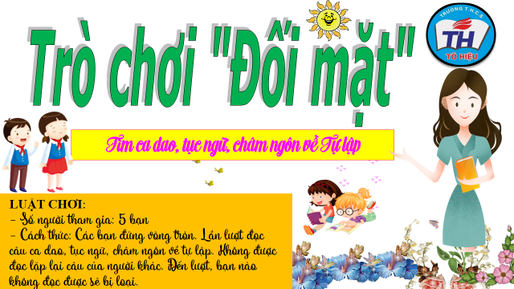

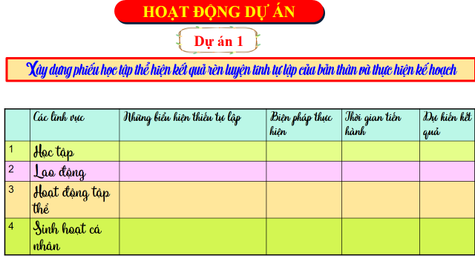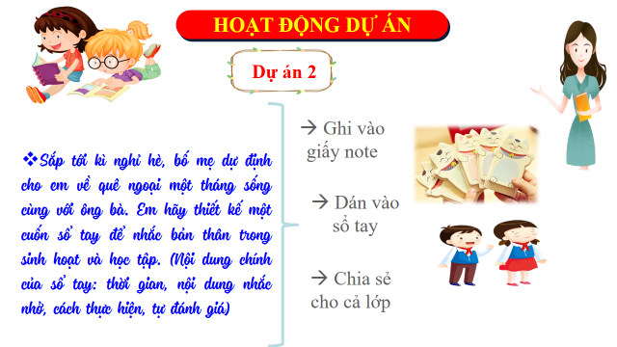
c. Sản phẩm: Câu trả lời của học sinh.
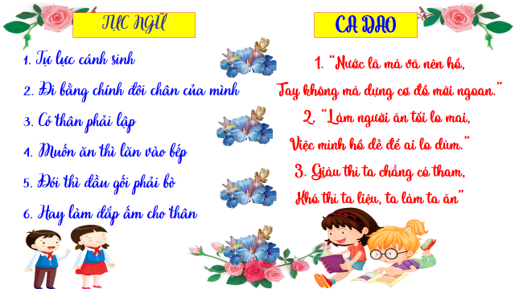
d. Tổ chức thực hiện:
Bước 1: Chuyển giao nhiệm vụ học tập:
- GV hướng dẫn học sinh thông qua hệ thông câu hỏi, trò chơi, hoạt động dự án ...
+Trò chơi đối mặt: Tìm những câu ca dao tục ngữ, danh ngôn về tự lập
+ Hoạt động dự án 1: Xây dựng phiếu học tập thể hiện kết quả rèn luyện tính tự lập của bản thân và thực hiện kế hoạch
+ Hoạt động dự án 2:
- Sắp tới kì nghỉ hè, bố mẹ dự định cho em về quê ngoại một tháng sống cùng với ông bà. Em hãy thiết kế một cuốn sổ tay để nhắc bản thân trong sinh hoạt và học tập. (Nội dung chính của sổ tay: thời gian, nội dung nhắc nhở, cách thực hiện, tự đánh giá)
Bước 2: Thực hiện nhiệm vụ học tập
- HS làm việc cá nhân, suy nghĩ, trả lời.
- Với hoạt động dự án: HS nghe hướng dẫn, chuẩn bị. Các thành viên trong nhóm trao đổi, thống nhất nội dung, hình thức thực hiện nhiêm vụ, cử báo cáo viên.
Bước 3: Báo cáo kết quả và thảo luận
- Học sinh cử đại diện nhóm trình bày.
- Học sinh thảo luận, trao đổi,
+ Lắng nghe, nghiên cứu, trao đổi, trình bày nếu còn thời gian
Bước 4: Đánh giá kết quả thực hiện nhiệm vụ
-Yc hs nhận xét câu trả lời.
-Gv sửa chữa, đánh giá, chốt kiến thức.
“Sống là cho, đâu chỉ nhận riêng mình” mà nhà thơ Tố Hữu đã gửi gắm cho người đời sau. Chúng ta được sinh ra với một cơ thể khỏe mạnh, lành lặn. Chúng ta hãy suy nghĩ và hành động để trở thành những người có tính tự lập các em nhé. Cô tin là qua bài học ngày hôm nay, sẽ có rất nhiều tấm gương biết vươn lên trong cuộc sống, trở thành bông hoa ngát hương trong vườn hoa của thành công và hạnh phúc.

*******************************************

